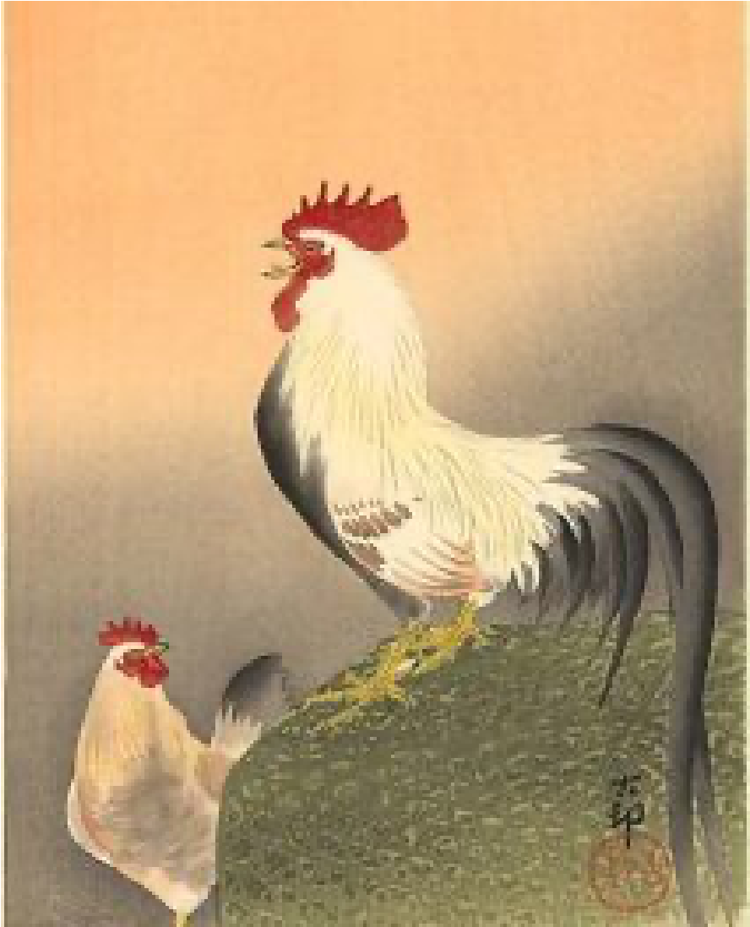

“Es un acercamiento al pensamiento oriental a través de narraciones simbólicas y cómo mantener la seguridad y la calma en un entorno conflictivo es clave”

EL GALLO DEL REY[1]

Un rey deseaba tener un gallo de combate fuerte y había encargado a un súbdito que educara a uno. Al principio, este enseñó al gallo la técnica del combate. Al cabo de diez días, el rey le preguntó:

—¿Podemos organizar una lucha con este gallo?

—¡No, no, no! Es fuerte, pero esa fuerza está vacía, está excitado y su vigor es efímero —respondió el instructor.

Diez días después, volvió a preguntar el rey:

—¿Podemos ahora organizar el

combate?

—¡No, no, no! Todavía no. Todavía es apasionado, siempre está deseoso de combatir. Cuando escucha la voz de otro gallo, aunque sea de una aldea vecina, se irrita.

Al cabo de otros diez días de entrenamiento, el rey volvió a preguntar:

—¿Y ahora?

El instructor respondió:

—Ahora ya no se apasiona, si oye o ve otro gallo permanece en calma. Su postura es correcta y está fuerte. Ya no monta en cólera. La energía y la fuerza no se manifiestan en la superficie.

—Entonces —dijo el rey—, ¿está dispuesto para combatir?

—Quizás —respondió el súbdito.

Trajeron numerosos gallos de combate y organizaron un torneo. Pero los gallos de combate no podían acercarse a aquel gallo. ¡Huían espantados! No hubo necesidad de combatir. El gallo de pelea se había convertido en un gallo de madera. Había sobrepasado el entrenamiento de lucha. Tenía en su interior una energía que no se exteriorizaba.

La fuerza se encontraba en él y, por eso, los otros gallos no podían más que inclinarse ante su seguridad y su verdadera fuerza oculta.

*Nota: Cuento chino.*

1. Tomado de: https://www.elcopoylarueca.com/diez-cuentos-zen-con-grabados-ohara-koson/